УТВЕРЖДАЮ:
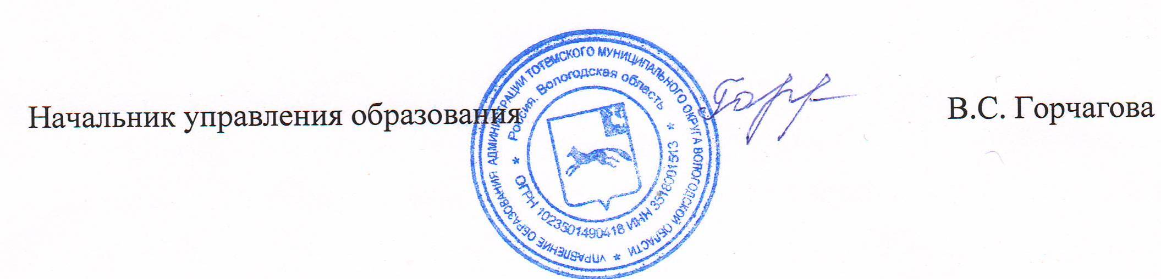

06 июля 2023 года

П Л А Н
деятельности муниципального штаба по контролю за организацией и проведением капитального ремонта МБОУ «Тотемская СОШ №2» по вопросам обсуждения и согласования дизайнерских и иных проектных решений родителями совместно с педагогическими работниками в рамках подготовки и проведения капитального ремонта

№ п/п | Наименование мероприятия | Ответственный | Срок
1. | Организационное заседание | Горчагова В.С., начальник управления образования администрации Тотемского муниципального округа | 15.07.2023
2. | Утверждение плана деятельности муниципального штаба по контролю за организацией и проведением капитального ремонта МБОУ «Тотемская СОШ №2» по вопросам обсуждения и согласования дизайнерских и иных проектных решений родителями совместно с педагогическими работниками в рамках подготовки и проведения капитального ремонта.  Утверждение дорожной карты по реализации региональных проектов направленных на реализацию мероприятий по модернизации школьных систем образования в рамках государственной программы Российской Федерации «Развитие образования» | Горчагова В.С., начальник управления образования администрации Тотемского муниципального округа | 06.07.2023
3. | Рассмотрение заявок, поступивших на электронный аукцион | Федорова Е.С., заместитель начальника управления образования администрации Тотемского муниципального округа | До 01.09.2023 г.
4. | Рассмотрение перечня средств обучения и воспитания | Шмыкова Н.В., директор МБОУ «Тотемская СОШ №2» | Март 2024 г.
5. | Обсуждение плана по обеспечению непрерывного образовательного процесса в ходе проведения капитального ремонта | Горчагова В.С., начальник управления образования администрации Тотемского муниципального округа;  Вешнякова Е.А. заместитель начальника управления образования администрации Тотемского муниципального округа,  Шмыкова Н.В., директор МБОУ «Тотемская СОШ №2» | Ноябрь 2023 г.
6. | Рассмотрение плана обеспечения дополнительного профессионального образования педагогических работников | Шмыкова Н.В., директор МБОУ «Тотемская СОШ №2» | Апрель 2024 г.
7. | О выполнении медиаплана информирования общественности о ходе капитального ремонта школы | Горчагова В.С., начальник управления образования администрации Тотемского муниципального округа;  Шмыкова Н.В., директор МБОУ «Тотемская СОШ №2» | 2023-2025 гг.
8. | Обсуждение вопроса согласования с родителями и педагогическими работниками, активом обучающихся дизайнерских и иных проектов в ходе капитального ремонта школы | Горчагова В.С., начальник управления образования администрации Тотемского муниципального округа;  Шмыкова Н.В., директор МБОУ «Тотемская СОШ №2» | Сентябрь -декабрь 2023 г.
8.1. | Информирование родителей (законных представителей) о проведении капитального ремонта здания МБОУ «Тотемская СОШ №2» в 2024-2025 годах и необходимости организации работы по обсуждению и согласованию дизайнерских и иных проектных решений ремонтируемых зданий | Шмыкова Н.В., директор МБОУ «Тотемская СОШ №2» | 01.09.2023-10.09.2023
8.2. | Проведение организационного собрания Штаба РОК по вопросам обсуждения и согласования дизайнерских и иных проектных решений ремонтируемых зданий | Шмыкова Н.В., директор МБОУ «Тотемская СОШ №2» | 20.09.2023
8.3. | Подготовка положения о проведении школьного конкурса проектов по дизайну школьных пространств «Наша НОВАЯ школа» | Шмыкова Н.В., директор МБОУ «Тотемская СОШ №2»;  инициативная группа школы | До 30.09.2023
8.4. | Проведение конкурса на лучшее дизайнерское решение по оформлению общешкольных пространств МБОУ «Тотемская СОШ №2» в рамках подготовки и проведения капитального ремонта зданий | Шмыкова Н.В., директор МБОУ «Тотемская СОШ №2»,  инициативная группа школы | Октябрь 2023
8.5. | Подведение итогов конкурса | Шмыкова Н.В., директор МБОУ «Тотемская СОШ №2»;  инициативная группа школы | Октябрь 2023
8.6. | Обсуждение вопроса о согласовании с родителями и педагогическими работниками, активом обучающихся дизайнерских и иных проектов в ходе капитального ремонта школы | Шмыкова Н.В., директор МБОУ «Тотемская СОШ №2» | Ноябрь 2023
8.7. | Подготовка технического задания для заключения договора на разработку дизайнерского проекта оформления школьных пространств | Шмыкова Н.В., директор МБОУ «Тотемская СОШ №2»;  Федорова Е.С., заместитель начальника управления образования администрации Тотемского муниципального округа | Декабрь 2023
8.8. | Обсуждение дизайнерских решений (профессиональный дизайнер и рабочая группа по созданию нового дизайна школы, состоящая из школьников, их родителей и педагогов школы). Создание эскизного проекта оформления школьных пространств. | Шмыкова Н.В., директор МБОУ «Тотемская СОШ №2»;  инициативная группа школы | Декабрь 2023
8.9. | Создание эскизного проекта оформления школьных пространств. Подготовка технической документации. | Шмыкова Н.В., директор МБОУ «Тотемская СОШ №2» | До 30.12.2023
9. | О ходе капитального ремонта школы, завершении ремонта, оснащения оборудованием к 1 сентября 2025 года | Горчагова В.С., начальник управления образования администрации Тотемского муниципального округа;  Шмыкова Н.В., директор МБОУ «Тотемская СОШ №2» | Ежемесячно
10. | О выполнении требований по антитеррористической защищенности школы | Федорова Е.С., заместитель начальника управления образования администрации Тотемского муниципального округа  Рублева Т.К., замдиректора по АХЧ | Декабрь 2025 г.
12. | Рассмотрение обращений, поступивших на «горячую линию» | Селянин С.Л., Глава Тотемского муниципального округа;  Горчагова В.С., начальник управления образования администрации Тотемского муниципального округа;  Шмыкова Н.В., директор МБОУ «Тотемская СОШ №2» | Постоянно, по мере поступления в срок не более 5 дней со дня поступления

